开发流程

1.开发工具Xcode

在App Store下载最新版本10.1 Xcode，Xcode中自带模拟器

打开Xcode创建项目，快捷键command+shift+n，选择Single View App

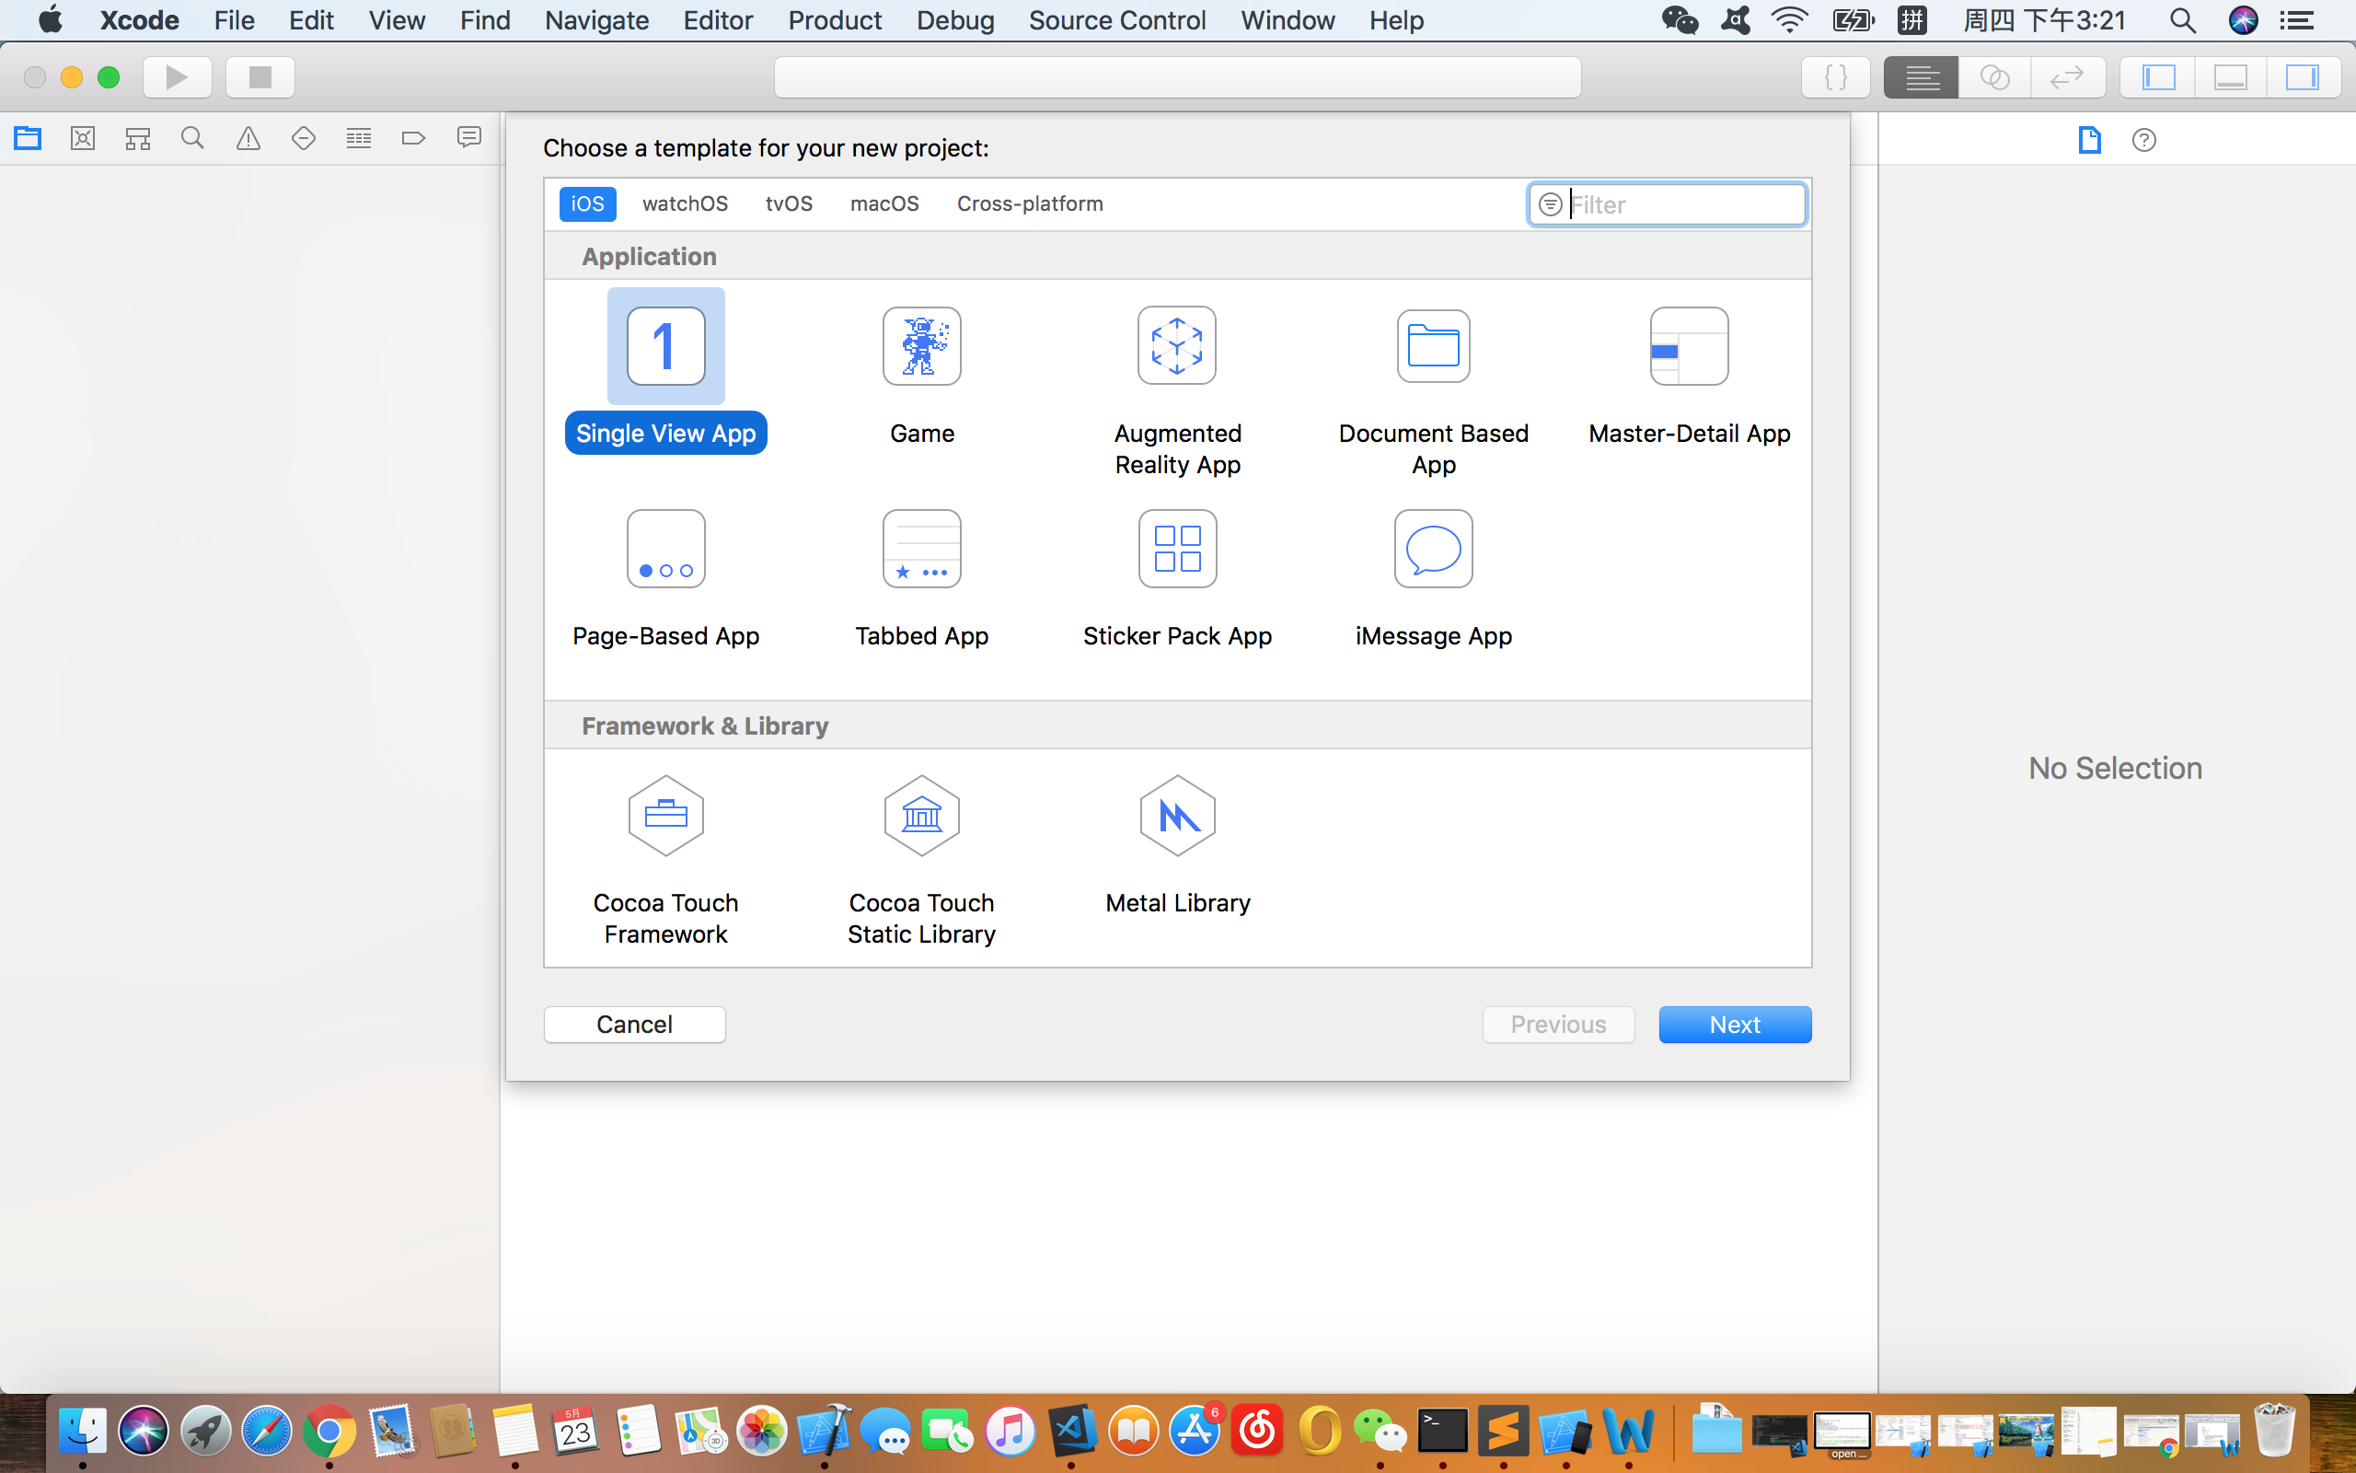

填写项目名，Bundle ID，语言选择Swift。

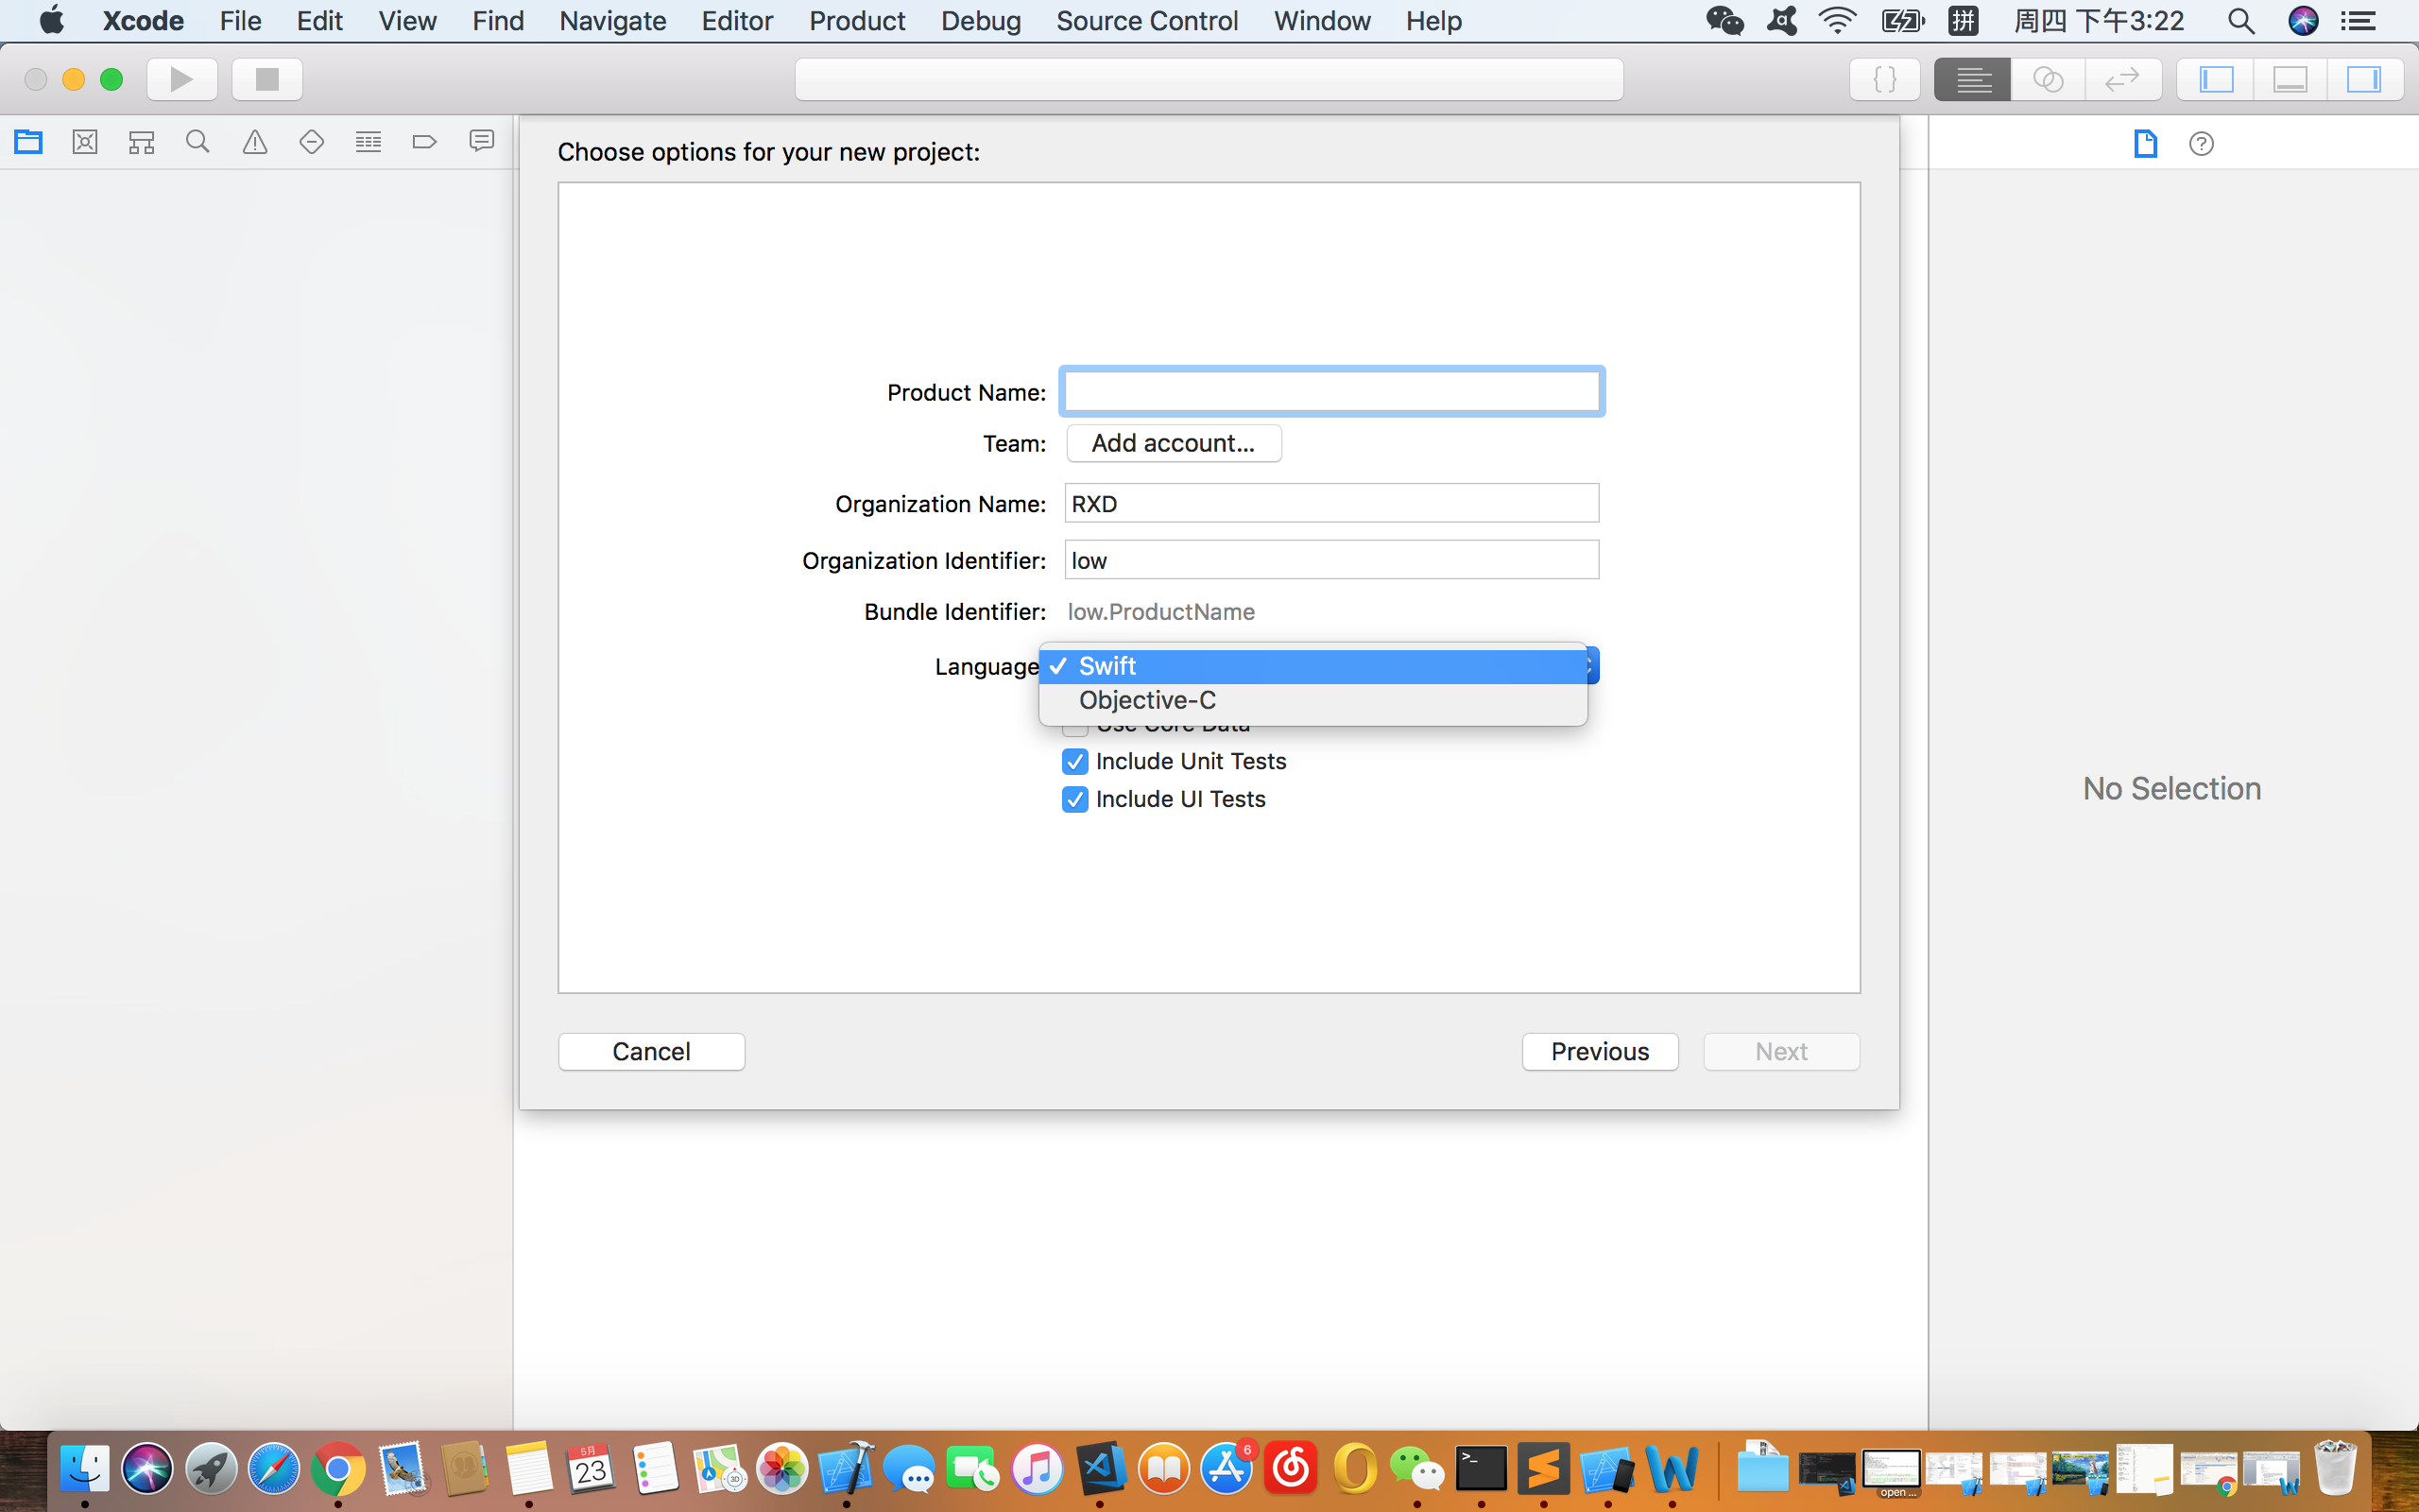

2.运行项目

快捷键command+R，或者点击Xcode左上方开始按钮，模拟器在旁边，选择合适的机型。

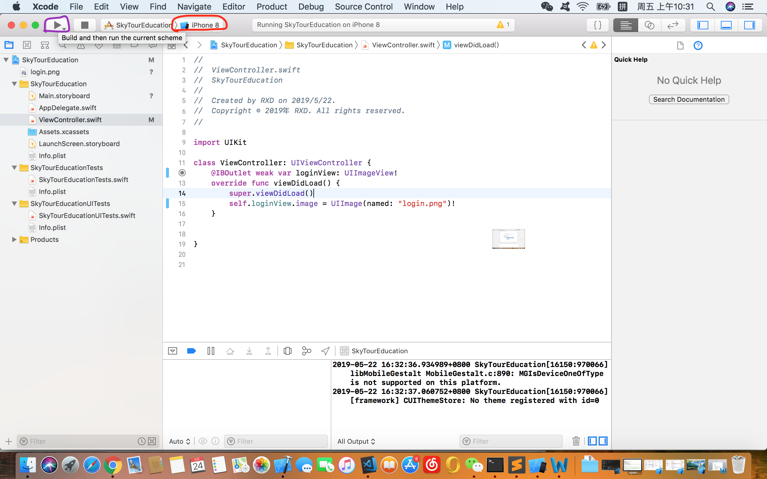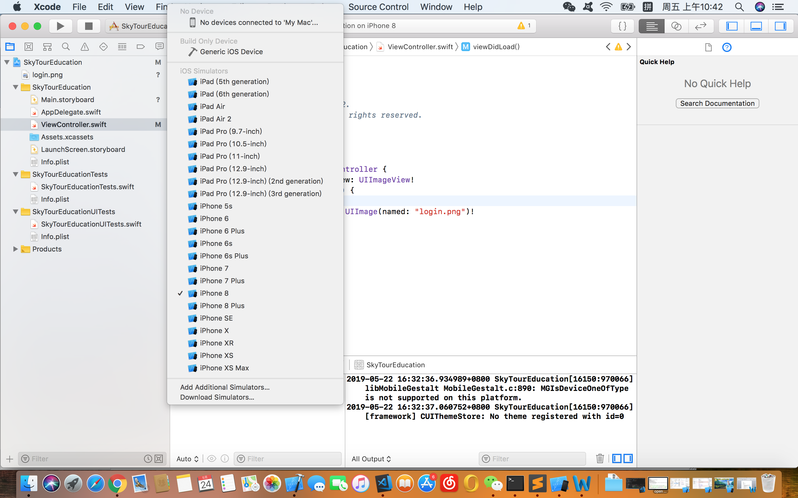

3.初始化项目

1：项目会运行在哪些系统中:1：设置运行的系统版本：9.3  2：横竖屏设置：ios移动应用一般设置成竖屏

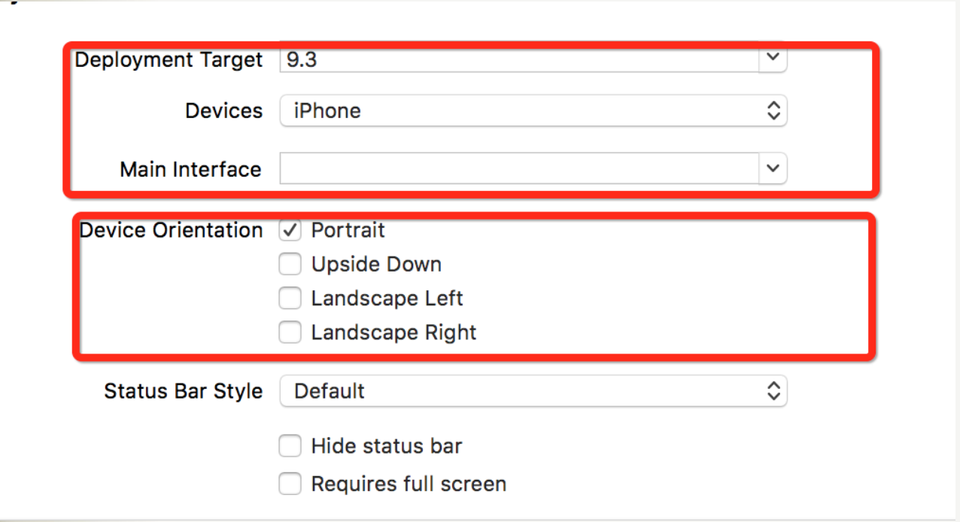

2：设置项目在手机端显示的名字：在info.plist里设置 Bundle name  或是在General里设置 Display name

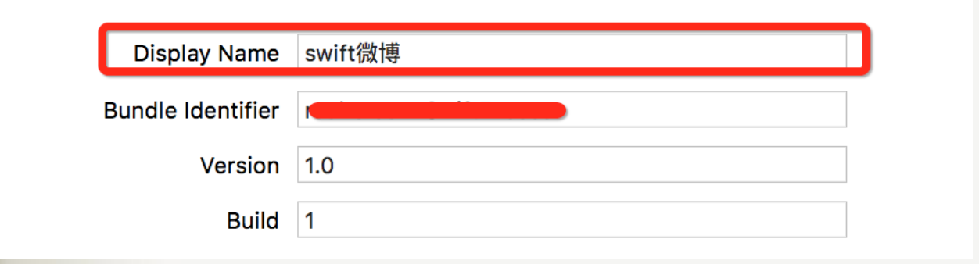

3:设置项目图标和启动图片：1：点击下图中第二项，弹出图2点击Migrate整合,并删除图1中Lauch Screen File  2：来到如图3处：直接将启动图片和图标拖动到对应的选项处，以后其余的图片就直接拖到此文件夹处，由此文件夹来单独管理图片资源

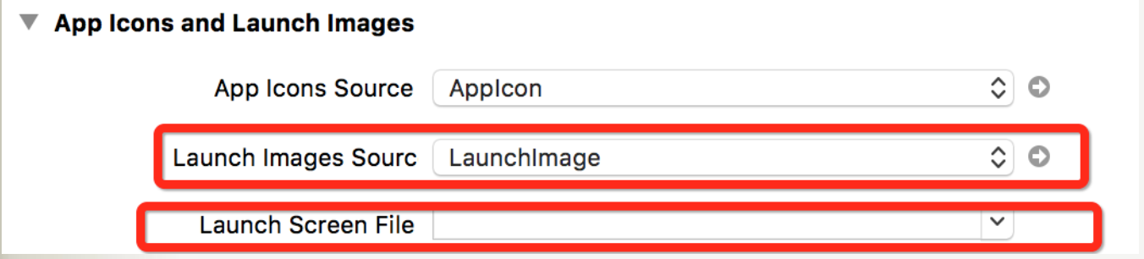

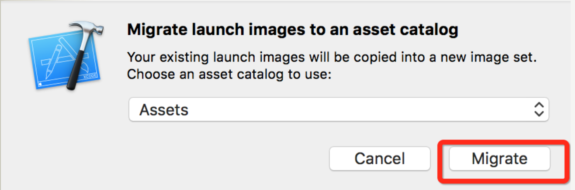

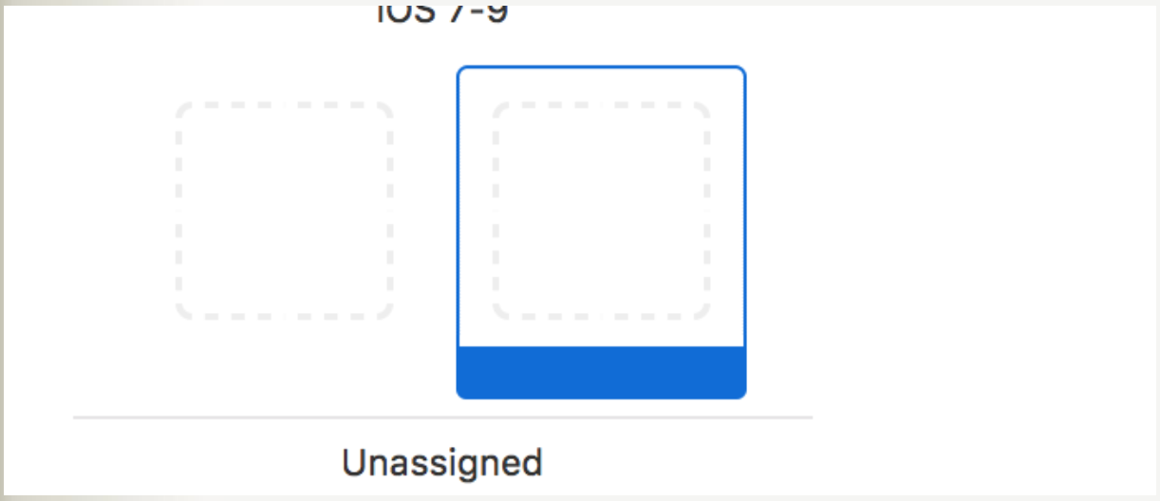

4.部署及上架

分两步：

1.真机上调试

2.发布app到App Store

在IOS真机上调试的方法

步骤流程:

1.创建开发者证书

2.设备注册

3.创建App ID

4.创建配置概要文件

5.设备调试

下面详细说:

1.创建开发者证书：每个开发人员一次只能使用一个开发者证书。

门户网址https://developer.apple.com/ios/manage/overview/ index.action

首先要有开发者账号，99美元，没有下面什么都做不了

登陆成功后，选择IOS Apps下的Certificates （证书）

下面分两步：

(1) 生成证书签名公钥。

(2) 提交证书公钥文件到配置门户网站。

(1)生成证书签名公钥  ：这个操作在自己的苹果电脑上，找到放应用程序的地方进去，找到使用工具应用文件夹，点进去找到”钥匙串访问”这个应用程序，打开 然后找上面工具栏中的“钥匙串访问”→“证书助理”→“从证书颁发机构请求证书”，在“用户电子邮件地址”中输入自己的邮件地址,在“常用名称”中输入“eorient”//（随便的）,然后在“请求是” 中选择“存储到磁盘”单选按钮，继续，存储，随便哪里，能找到就行，文件名CertificateSigningRequest.certSigningRequest

(2) 提交证书公钥文件到配置门户网站

生成CertificateSigningRequest.certSigningRequest公钥文件后,重新回到配置门户网站提交证书公钥文件。注意左边是Certificates菜单下的All，然后右边的右上角的添加按钮

选择IOS App Development 然后continue继续，一自继续直到Choose File选择文件按钮，就选择刚才的CertificateSigningRequest.certSigningRequest

这样就生成证书了。ios_development.cer  这个文件用于测试与发布

需要打开“钥匙串访问”点左边的登陆按钮，然后将这个文件拉进去

还没有涉及到应用包名，以后的下一个应用（以后再用同一台电脑开发时上面不需要动）

2.设备注册 这是对IOS设备的注册

也是在门户网站上，就是刚才苹果网站 ，点击左边的Devices导航菜单 选择iphone然后右边右上角有个+加号点击输入设备名和UDID（设备ID）

设备名：连上手机后iTunes上会显示出来名字

UDID：如果要获得设备的UDID,我们要把设备连接到iTunes。设备信息默认显示的是序列号。

点击序列号,它就会变成标识符(UDID)显示,右键可以拷贝UDID

然后Continue，然后Register

还没有涉及到应用包名，以后的下一个应用（以后再用同一台电脑开发时上面不需要动）

3.创建App ID

设备注册成功后,还需要为应用创建App ID,该过程也是在配置门户网站完成的。点击左边的Identifiers导航菜单的App IDs ，，点击页面右上角的添加按钮+加号。

然后再跳出的页面上填入Name ， Bundle ID，，别的都别动就行了

Name：填写项目名称就行了，如HelloWorld

Bundle ID ：  包名+项目名。 先包名.项目名

然后Continue ，继续

第三步开始就涉及到了，以后这里开始要重弄步骤。

4.创建配置概要文件

配置概要文件(Provisioning Profiles)是应用在设备上编译时使用的,分为开发配置概要文件和发布配置概要文件,分别用于开发(调试)和发布

通过左边的Provisioning Profiles

导航菜单进入,其中Development标签用于管理开发配置概要文件,Distribution标签用于管理发布配置概要文件。

这里是用来开发测试的，所以选择Development标签就行了，然后看右边，右上角有个+加号，点击

选择需要的类型，这里是IOS App Deveopment,点击下面的Continue按钮进入下一页面，在这个页面中我们选择前面创建好的App ID ，下拉就出来选项，选择刚才的App ID就行了。点击下面的Continue按钮,进入页面,这个页面中我们选择前面创建好的证书（就是这个开发者账号的用户名吧，反正就是一个名字，这个证书已经在前面装到我的MAC电脑上了）

点击下面的Continue按钮,进入页面,这个页面 中我们选择已经注册的运行设备（手机）。只有在这里能够选中的设备,应用才能在该设备上测试运行,所以这里很 重要。

点击下面的Continue按钮进入页面,在这个页面中我们可以输入配置概要文件名（直接项目名加Profile就行了，好看出来）。然后点击下面的Generate按钮创建配置概要文件,创建完成后进入页面,在这个页 面中我们可以下载这配置概要文件到本地。（配置概要文件名.mobileprovision）

这个文件双击就能到Xcode中了

5.设备调试

将配置概要文件导入到Xcode中,双击下载的配置概要文件 MyNotes_Profile.mobileprovision就可以将文件导入Xcode

然后就可以在设备上运行了

上架：

将APP应用放到App Store上方法

1.检查

先调整Identity和Deployment Info属性，这些信息一打包就没法改了。

在这些属性中,Identity部分主要包括Bundle identifier(包标识符)、Version(发布版本)、Build(编译版本) 和Team(开发者账号)。Deployment Info主要是Deployment Target(部署目标)。

Bundle identifier(包标识符)：公 司 域 名 反 写（包名） + 应 用 产 品 名

Version(发布版本)：发布时这里设定的版本号与iTunes Connect中设置的应用的版本号要一样

Team(开发者账号)：这里可以选择开发者账号,前提是我们在Xcode的使用偏好中设置了开发者账号的

用户名和密码才可以看到,设置好这个属性,可以方便我们在设备上编译和发布。

部署目标。选择部署目标是开发应用之前就要考虑的问题,这关系到应用能够支持的操作系统

2.为发布进行编译

从编写到发布应用会经历3个阶段:在模拟器上运行调试、在设备上运行调试和发布编译

步骤：

1.创建开发者证书

2.创建App ID

3.创建发布配置概要文件

4.发布编译

前两步已经做了，现在第三步开始

配置概要文 件分为两种——开发配置概要文件和发布配置概要文件，现在是发布也就是说要创建发布配置文件

登录iOS开发中心的配置门户网站,选择左边的导航菜单Provisioning Profiles,然后选择Distribution标签

点击页面右上角的添加按钮 +加号,进入创建配置概要文件选择页面, 这里的备选项目含义可以参考上面,选择类型为“App Store”,点击下面Continue按钮进入页面,这个页面中我们选择前面创建好的App ID，点击下面的Continue按钮进入页面,选择以前创建好的证书（默认点击或者看创建时间选择就行了）’然后点击下面的Continue按钮进入创建配置概要文件页面,在这里可以输入配置 概要文件名。然后点击下面的Generate按钮创建配置概要文件,创建完成后进入页面,在这个页面中我们可以下载这些配置概要文件到本地，此时点击Download按钮,可以下载发布配置概要文件到本地

发布编译

找到前文创建的发布配置概要文件,双击它,把它导入到Xcode工具。然后使用Xcode打开需要编译的工程或工作空间,选择工程的TARGETS，（点击工程就会出来项目的配置信息）,选择BuildSettings→Code Signing→Code Signing Identity,选择Release后下面选Any IOS sdk，后面的选择框改为iOS Distributio  ,,Debug下面也是选成Any IOS sdk，iOS Distributio

然后选择工具栏中的Product中的 Scheme的new Scheme,弹出Scheme对话框，选择左下角的Duplicate Scheme按钮,就会复制一份新的Scheme, 名为Copy of HelloWorld

在左上角的Scheme选择下拉框中选择Copy of HelloWorld（创建后应该默认就是这样的）,然后选择左边列表中的Run,在右边的Build Configuration 下拉框中选择Release。然后这个框的左上角（Copy of HelloWorld后面）选择Copy of HelloWorld中的iOS Device

然后Xcode工具栏选择Product→Building for→Running菜单项,然后就可以编译了

如果编译结果有错误或警告,必须要解决,忽略警告往往也会导致发布失败。

在发布编译成功后,打开显示日志导航面板,我们会看到刚刚执行编译的Copy of HelloWorld已经成功了（不报错）

打包

在把应用上传到App Store之前,我们需要把编译的二进制文件和资源文件打成压缩包,压缩格式是ZIP。首 先找到编译到什么地方,这个很重要但不太好找,我们可以看看编译日志,找到其中的Create universal binary HelloWorld...的内容并展开（像文件路径的就是了）

然后找到之后压缩等后面用，将.app文件压缩成.zip文件到后面上传到App Store

程序打包后的发布流程

1.创建应用及基本信息

2.应用定价信息

3.最后信息输入

4.准备上传

5.上传应用

6.上传完成

1.创建应用及基本信息

主要的流程是在iTunes Connect中完成的,而上传应用要使用Application Loader工具实现

网址https://itunesconnect.apple.com/WebObjects/iTunesConnect.woa

打开iTunes Connect登录页面,使用苹 果开发账号登录

点击Manage Your Applications图标,进入应用管理页面,在这里可以管理我们审核中的、未通过的以及已经上线的所有应用点击左上角的Add New App按钮,进入添加新应用页面,在这里可以输入应用的信息

在Default Language选择框中选择应用的默认语言。除了默认语言,我们还可以添加其他语言。在App Name 文本框中输入应用的名称,这个名称是显示到App Store上的名字,是不能重复的。在SKU Number文本框中输入 应用的SKU号码。SKU是应用程序编号,具有唯一性,因此建议使用公司的“域名反写+应用名”,这里我们输入 的是com.work.HelloWorld。在Bundle ID中输入应用包标识符,它是在iOS开发中心的配置门户网站创建App ID 时生成的,如果配置门户网站中有就可以在下拉列表中找到

2.应用定价信息

点击Continue按钮,进入选择发布日期和定价页面

其中Availability Dates是应用可以使用的日期,Price Tier是应用的定价。这或许是我们最关心的了,定价只能 选择不能输入,可以从Free~Tier87的88个收费档次选择

Discount for Educational Institutions

表示为教育机构打折,Custom B2B App是自定义B2B应用,适用于批量购买的用户。

3.最后信息输入

点击Continue按钮,将进入最后的信息输入页面,其中包含更加详细的部分,包括版本信息、元 数据、应用审核信息、最终用户许可协议(EULA)以及上传应用图标和截图

1. 版本信息

版本信息输入页面。Version Number是应用的版本号,它必须与应用Target属性中的Version(应用版本号)一致,否则上传应用会失败。

Copyright是版权信息,这里填上自己的版权信息就可以了。Primary Category用于选择应用的分类,也就是应 用会发布到哪个频道,如果选择游戏,还要进行细化分类,因为游戏是App Store中数量最多的应用,所以分得比 较细。Secondary Category是第二分类。这两个分类选项可以根据自己的应用进行填写,要求不是特别严格。

然后设置Rating选项,这里主要根据应用中含有色情、暴力等内容的程度进行分级。不同的等级表示适用该 应用的年龄段。同时,也会有一些国家根据这个评级高低来限制是否在本国销售。在这个选项中,开发者应该按 应用的实际情况来填写,如果与所描述的内容不符,苹果就会拒绝审核通过。

2. 元数据

元数据输入。Description是应用描述信息,这段描述对应用很重要,将出现在App Store的 应用介绍中。用户购买应用时,主要通过这段文字来了解我们的应用到底是做什么的,有什么用。因此,要认真、 用心地准备这段文字,描述清楚应用的所有功能,体现出应用的特点、特色等,从而吸引用户来购买。

Keywords是在App Store上查询该应用的关键词。Support URL里面需要填写应用技术支持的网址,Marketing URL里面填写应用营销的网址,主要是针对应用做进一步介绍。由于Description描述的字数和图片数是有限制的, 可能不会把应用介绍得很详尽,所以我们可以自己创建一个网页,更详细地介绍我们的应用。Privacy Policy URL 是填写隐私政策网址的地方,很多网站下面都有自己隐私政策的链接。

3. 应用审核信息

应用审核信息输入页面,这里的信息主要是给苹果审核团队的工作人员看的。在Contact Information中填写开发者团队中负责与苹果审核小组联系的人员的信息,包括姓名、邮箱和电话号码。

在Review Notes中,填写应用细节和一些特别的功能,帮助审核人员快速了解该应用。在Demo Account Information 中,填写应用中的测试账号和密码,提供给审核人员测试,以便于更加顺畅地通过审核。

4. 最终用户许可协议

最终用户许可协议输入页面。最终用户许可协议只有用户同意后才能下载我们的应用。如果没有特别的,建议不要添加。

5. 上传应用图标和截图 上传应用图标和截图填写页面,这里可以上传应用的一些图片,包括应用图标(在App Store

上使用的图标)、iPhone和iPod touch截图、iPhone 5和第5代iPod touch截图以及iPad的一些截图等。这里要注意所 有图片尺寸的要求、格式要求以及DPI要求。随着系统升级,苹果要求的内容也一直在变化,详细内容可以参考 苹果说明。

上传完成后,点击Save按钮

完成这些工作后,就已经在iTunes Connect中创建了一个应用,这时应用的状态是Prepare for Upload(准备上传)。在不同阶段,应用的状态是不同的,如等待上传、等待审核和等待销售等。

4.上传应用

现在就可以上传应用了。首先,刚创建应用点击左下角的View Details按钮,进入应用详细信息页面

点击右上角的Ready to Upload Binary按钮,进入出口规定页面

这里我们选择No即可

使用Application Loader工具将其上传 到App Store中。Application Loader工具是与Xcode工具一起安装的,它的位置是 /Applications/Xcode.app/Contents/Applications/Application Loader.app。双击启动Application Loader,同意软件许可 后,进入欢迎界面

然后输入iTunes Connect账号和密码,点击Next按钮

接着点击Deliver Your App按钮,打开选择应用对话框

最后点击Next按钮,进入界面,在这里点击Choose按钮选择要上传的ZIP文件

选择完文件后,此时点击Send按钮就开始上传了

如果没有任何问题,接下来就是等待了。因为每天有很多程序要发布到App Store中,所以等待审核也要排队。